附件：
黄山健康职业学院2022年秋季学期
返校工作方案和应急处置预案

为全面贯彻落实教育部、省委省政府、省委教育工委、省教育厅、黄山市委市政府、市教育局、休宁县委县政府关于常态化疫情防控的工作要求，落实“坚定信心，同舟共济，科学防治，精准施策”总要求，坚决扛起疫情防控的政治责任，强化底线思维和风险意识，做到守土有责、守土担责、守土尽责。把广大师生生命安全和身体健康放到第一位，进一步提高政治站位，强化主体责任，周密部署、科学施策，全力推进学校正常教育教学秩序，确保春季学期校园安全稳定。现结合属地疫情防控形势和教育系统实际，按照“一地一策”、“一校一策”、“错区域、错层次、错时、错峰”的返校原则，结合学校实际，特制定返校工作方案和应急处置预案。
一、组织领导
成立疫情防控工作领导小组。
组 长：叶 军 宋学山
副组长：张玉兰 沈成龙 曲 键
组 员：王怡仙 李晋南 杨 杨 方 亮 方 悦
周惠琴 聂 丽 董 岩 张灵秀 王 晖 柯雨燮 陈 实 于海红 袁 颖 张 敏
陈晓宇 汪 旻 张 锐 张晓琴
领导小组下设办公室，办公室设在校办，由方亮负责。主要工作职责：
1、负责协调各工作组及外联相关单位，对疫情防控工作做好上传下达；完善学校与疾控机构、就近定点医疗机构、社区卫生服务机构的沟通协调，积极开展联防联控。
2、完善防控方案，提出并细化疫情控制措施，落实防控工作指引，规范处置流程，做到任务明确、责任到人。
3、检查防控工作进度和措施落实情况;及时发现防控工作的存在的问题;上报和处理防控工作难题;检查督导防控工作人员的作风和态度，做到令行禁止；
4、做好疫情防控工作的宣传报道，跟踪网络和上级要求，做好舆论引导；
5、做好疫情防控工作的统计上报工作；
6、完成领导小组交办的工作任务。
二、工作组及分工
疫情排查组：由人事处张灵秀担任组长、学生处周惠琴、教务处李晋南、招生就业处董岩和后勤服务中心张锐担任副组长。主要工作职责：
1、学生处负责全校学生人群排查，人事处负责全校教职工人群排查，后勤处负责职工及临聘人群排查；
2、做好师生防控知识的普及和宣讲，杜绝谣言;
3、通过健康状况跟踪、活动轨迹收集、体温测试以及核酸检测等方式、方法再检视、再排查，及时检查、诊疗、确诊;
4、一旦发现异常，立即做好密切接确者的隔离工作，同时将基本信息在1小时内向疫情防控工作领导小组办公室汇报；
5、第一时间处置好防疫工作中，家校之间的矛盾和问题；
6、完成领导小组交办的工作任务。
疫情保障组：由总务处王晖担任组长，后勤服务中心张锐担任副组长。主要工作职责：
1、负责疫情防控物资的采购、储备、供应和调节;
2、负责疫情防控物资的资金申请;
3、负责环境卫生的整治，教室、宿舍、食堂、卫生间等公共场所的消杀工作。
4、负责校园及周边安全和外来车辆管理。
5、完成领导小组交办的工作任务。
三、防控措施
（一）开学前准备工作
1.加强健康检测。从8月15日起，完成连续14天居家健康观察（居家生活，每天测量体温，连续14天无体温异常）并完成网上《个人健康档案》的申报。开学返校时，所有师生员工需提交：“一书”（健康承诺书）、“一卡”（入校前14天居家身体状况登记卡）、“两码”（绿色健康码、绿色行程码）和“一证明”（48小时内核酸检测阴性证明）。学生处负责收集学生信息；人事处负责收集教职工信息；后勤服务中心负责收集员工信息；健康监测务必“一人一档”，收集齐全后报送疫情防控办公室（校办）。从8月15日起，教职员工非必要不到中、高风险地区，如果确需外出的，须严格履行报备审批，务必做好个人防护和健康监测。
2.推进疫苗接种。推进无禁忌症、符合接种条件的师生员工接种新冠病毒疫苗，接种疫苗后仍需注意个人防护。
3.开展防护知识培训。发挥学院官网、公众号、微信群等平台作用，对教职员工、学生开展疫情防控相关法规、防护知识培训，教育和引导师生员工及时掌握防控制度规定，掌握个人防护与消毒等知识技能，返校前确保身体状况良好。关注教职员工和学生的心理状况，加强心理健康教育和疏导。做好新生入学防疫准备，开展新生和家长防疫知识宣传和防护指导。
4.全面整治校园环境卫生。后勤服务中心应对校园及周边环境、绿化以及教室、食堂、宿舍、图书馆、实验实训室等所有场所进行彻底的卫生清洁消毒，通风换气，对校园内使用的空调系统和公共区域物体表面进行预防性消毒处理，对室内外设施进行检查维修。
5.加强相关物资储备和条件保障。总务处提前做好消毒剂、口罩、手套等防疫物资准备，按照配备标准（附后），在开学前储备量不少于1个月的消毒物品和应急处置所需个人防护物品，并保证持续供给；在校内设置相对独立的（临时）隔离室；安排专人负责学院卫生设施管理、卫生保障、监督落实等工作；培养志愿者、宣传员等校园防控队伍。
6.加强与驻地有关机构的沟通对接。校办要完善联防联控机制，与属地社区、公安部门、医疗机构、疾控机构等做好对接，做好疫情防控应对准备。
7.加强演习演练。开学后一周内，联合公安、疾控机构、定点医院等单位，组织师生员工开展1次突发疫情应急处置模拟演习。
（二）开学返校过程管理
1.实行“错区域、错层次、错时、错峰”开学返校。按照上级有关要求，结合学院实际，拟定学院秋季学期开学安排为：教职员工8月29日（周一）正式上班，各有关处室立足各自职责，提前到校做好开学有关工作。学生坚持错时错峰、分期分批的原则，按照先外省市后本省市的顺序依次开学返校。重点要与外省市学生“点对点”建立联系，加强防疫防护指导，做好报到组织工作，避免人员过度聚集。
学院正式确定和通知开学时间前，学生不得提前返校；确诊病例、疑似病例、无症状感染者和国内中高风险等级地区、境外返回未满有效隔离期以及发热门诊未治愈的师生员工暂不返校。
2.加强返校途中的防护。师生返校途中，要随身携带足量的口罩等个人防护用品，全程佩戴好口罩，做好卫生防护；在公共交通工具上尽量减少与其他人员交流，避免聚集，与同乘者尽量保持距离；尽量避免直接触摸门把手、电梯按钮等公共设施，接触后及时洗手或用速干手消毒剂等擦拭清洁处理；如返校途中身体出现发热、干咳、鼻塞、流涕、咽痛等症状，应及时就近就医，并及时将有关情况报告学院。
3.入校管理。从严把好入口关，师生返校当天，全程佩戴口罩，实行测温入校，主动接受查验健康码、行程码以及48小时内核酸检测阴性证明（黄山市以外师生员工），经测温合格后方可入校。无特殊情况，尽量避免接送人员和车辆进入校区。
4.上好开学第一课。开学第一天要认真组织师生上好“开学第一课”，讲授传染病防控知识、培训传染病防护技能，讲清楚疫情防控的复杂性、长期性，提高师生防疫意识和自我防护能力。要积极宣传我国疫情防控成果，加强师生思想政治教育，厚植爱国主义情怀，强化制度认同。开学第一周不得组织文化课考试，要开展丰富多彩的文体活动和集体活动，帮助学生尽快适应学校生活。
（三）开学后常态化防控措施
1.实行校园相对封闭管理。建立进出校园登记制度，教职员工和学生入校一律检测体温，查看健康码、行程码，保证入校人员身体状况健康；外来人员入校要查验身份、实名登记，实行“测温＋双码联查”（外省市还需提供48小时内核酸检测阴性证明），不符合条件的一律不准入校。学生返校后实行相对封闭式管理，原则上不再允许离校，特殊情况可向学院提出请假申请离校，并及时报告个人外出行程及个人身体健康情况。加强对外卖配送和快递人员核查、登记与管理。
2.严格日常管理。加强和依托学校、系部、班级三级公共卫生工作网络，认真落实师生员工体温的“一日三检两报告”，保证常通风、勤洗手、不扎堆、不串门、分散就餐和教职工“两点一线”往返校、人员密集封闭场所戴口罩等常态化措施；每日掌握师生员工动态，做好缺勤、早退、请假记录。开展经常性防疫培训和检查排查，将疫情防控作为学校日常管理的重要内容，以增强学生身心健康为出发点，重视学生健康素养和自我防护能力提升。
3.加强聚集性活动管理。根据校园情况，合理设置人员密集度，尽可能实施最小单元群体管理，以专业、楼栋、年级、班级等为单位进行学习、生活、体育等活动；尽量开放教室、自习室、图书馆、体育馆等公共空间；加强各类聚集性活动管理，非必要不组织大型室内聚集性活动。
4.加强教室卫生管理。加强室内通风换气，保持教室内卫生清洁，及时清理垃圾；对公共区域高频接触物体表面，如门把手、课桌椅、讲台、楼梯扶手、电梯按钮等，安排专人每日进行清洁消毒。如使用空调，应当保证空调系统供风安全。
5.加强食堂就餐和卫生管理。食堂采取错峰就餐，就餐排队时与他人保持安全距离；延长供餐时间；建立就餐、消毒等食品卫生管理台账；加强食材采购、存储、加工和销售等环节卫生安全管理，严格执行食品进货查验记录制度；做好就餐区域桌椅、地面及餐（饮）具和出具的清洁消毒；及时清理和收集餐余垃圾。
6.加强宿舍管理。学生宿舍严禁外来人员入内。加大学生宿舍卫生管理和检查力度，教育引导学生在宿舍区不聚集、不串门，宿舍要勤通风、勤打扫，保持宿舍清洁卫生。学生宿舍有关消杀物品可以向宿舍管理员领取。后勤物业指派专人负责宿舍楼公共区域日常消杀。
7.关心师生员工身心健康。要把传染病防控知识与技能等内容纳入入学教育，开展经常性防疫培训、检查排查，将疫情防控作为学院日常管理的重要内容；以增强学生身体素质、健康体魄为出发点，重视学生健康素养和自我防护能力提升，强化学生体质健康监测，加强体育锻炼，确保每天校园体育锻炼不少于一小时；加强师生员工心理健康教育和心理疏导，开展心理健康普查，做好心理预警人员干预工作，严防“疫后综合征”，有效预防和减少极端行为发生。对家庭经济困难学生和外籍师生等群体，既要严格落实常态化防控要求，又要加强人文关怀和心理疏导，注意做好学习生活服务保障。
要加强流感、肺结核、胃肠道疾病等传染病的监测、分析、预警、处置，鼓励引导师生主动接种流感、肺炎等疫苗，防范其他传染疾病与新冠肺炎疫情叠加。
8.加强工作人员防护管理。校（楼）门值守人员、保洁人员和食堂工作人员应接种新冠病毒疫苗，工作期间全程佩戴医用外科口罩或以上级别口罩，佩戴一次性手套，口罩弄湿或弄脏后，及时更换。食堂工作人员应当穿工作服、戴工作帽并保持清洁、定期洗涤与消毒。如出现发热、干咳、咽痛、流涕、腹泻、乏力、嗅（味）觉减退、肌肉酸痛等症状，应立即上报并及时就诊，不得带病工作。加强校内工地施工人员管理，进入校园及到岗工作应检测体温，查验健康码、行程卡。
9.确保校园食品安全。定期对学院食堂、超市开展食品安全检查，彻底清理过期食材、食品，对饮水机和二次供水的蓄水池进行清洗消毒，排空长时间滞留在供水管道中的陈水，对自备水源进行专业检测。严把学院食品采购关，严格落实进货查验和索证索票制度，严禁采购、使用未按规定进行检疫或者检疫不合格的肉类及肉类制品。审慎采购进口冷链食品，采购须提前向驻地市场监管部门报备。直接接触冷冻冷藏肉类、水产品及包装物的食堂工作人员应每周2次核酸检测。
四、应急处置
（一）关注疫情变化。一旦学校所在地区新冠肺炎疫情风险等级发生变化，应严格执行当地疫情防控有关要求。所在区域发生本土疫情，要立即激活疫情防控应急指挥体系，严格实施师生员工体温检测、晨（午）检和因病缺课（勤）病因追查与登记等防控措施。
（二）遵守处置流程。师生员工如出现发热、干咳、咽痛、流涕、腹泻、乏力、嗅（味）觉减退、肌肉酸痛等症状，应当立即佩戴口罩，做好防护措施，学生应当及时报告辅导员，教职员工应当及时报告直属处室和学院，学院及时安排临时隔离室，由指定专人负责对隔离者进行健康状况监测，就近前往医疗机构进行相应处置。校园出现病例或密切接触者，在属地卫生健康部门和疾控机构指导下，视情采取班级停课、校园封闭分级管理、全员核酸检测等处置措施，配合做好人员与环境的采样和终末消毒工作。
（三）启动应急机制。如师生员工中有新冠肺炎确诊病例、无症状感染者、疑似病例或密切接触者，学院应当立即启动应急处置机制，第一时间向属地疾控机构报告，并配合做好流行病学调查、密切接触者等重点人员集中隔离医学观察和消毒等工作。对共同生活、学习的一般接触者要及时进行风险告知，提醒其主动做好个人防护，配合落实核酸检测、健康监测等措施，如出现发热、干咳、咽痛、流涕、腹泻、乏力、嗅（味）觉减退、肌肉酸痛等症状时，要及时就医，并报告学院。
（四）查验健康证明。学院对隔离的师生员工，做到排查、管控、督导、宣教、关爱“五个到位”。师生员工病愈或按期解除集中隔离医学观察并按规定完成居家健康监测与核酸检测后，返校时要查验由当地具备资质的医疗机构开具的相关证明，并对其提供必要的康复期指导与心理疏导。
五、工作要求
(一)提高思想认识。贯彻落实上级教育主管部门的决策部署，主要领导亲自抓、分管领导具体负责、有关部门协调联动的工作格局，稳妥有序地做好疫情防护，确保师生员工的生命安全和身体健康。
(二)推动联防联控。加强与卫生健康行政部门、市场监管部门和疾病防控机构等的密切联系，加大部门协作，形成工作合力。
(三)强化信息报送。疫情防控工作领导小组办公室必须实行“日报告”和“零报告”制度,掌握每日学校学生、教师和职工的身体健康状况。
(四)严格责任追究。如预防措施落实不力，工作程序不到位而导致发生传染病疫情爆发，以及在传染病流行发生后不及时报告或隐瞒不报的，查处直接责任人，并追究相关领导的责任。
附：1、疫情报告程序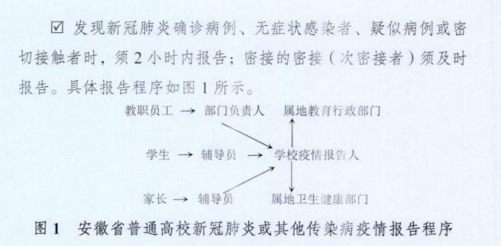
2、防疫物资清单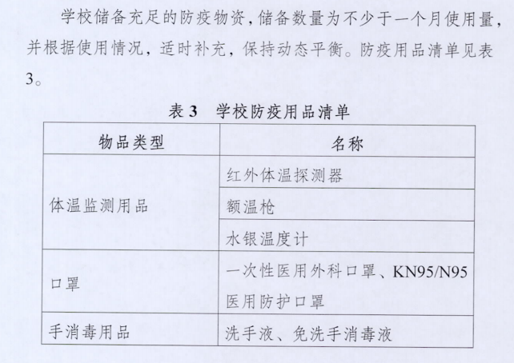
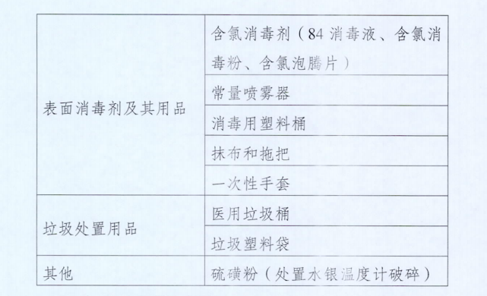
- 隔离室防疫用品配置清单